Nová města a městyse v pardubickém kraji k 31. 12. 2008

Zákon č. 234/2006 Sb., kterým se mění zákon č. 128/2000 Sb., o obcích, umožňuje navrátit statut města historickým městům (tj. obcím, které byly městy přede dnem 17. května 1954). Na základě uvedené novely zákona o obcích mohou rovněž obce, které byly oprávněny užívat označení městys přede dnem 17. května 1954 (tj. před účinností zákona č. 13/1954 Sb., o národních výborech), žádat předsedu Poslanecké sněmovny o navrácení titulu městys.
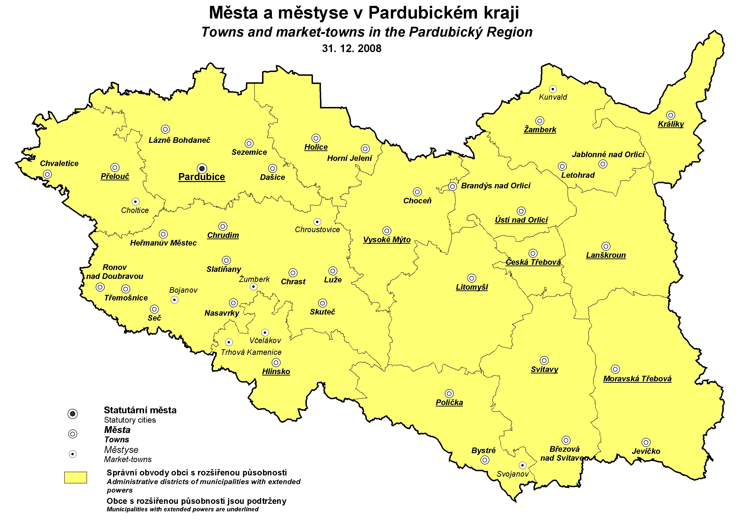

V Pardubickém kraji byl do konce roku 2008 nově udělen předsedou Poslanecké sněmovny Parlamentu České republiky statut města jedné obci (počet měst se tak v kraji zvýšil na 36), titul městys byl přidělen také jedné obci.

